Утверждаю:
Руководитель территориального
управления «Моссовет» (Ивановское,
Восточное Измайлово)
ГБУ «ОКЦ ВАО»

_________ Г.Б.Трифонова
«14» апреля 2026 год

ОТЧЕТ О РАБОТЕ
Территориального управления "Моссовет"
(Ивановское, Восточное Измайлово)
ГОСУДАРСТВЕННОЕ БЮДЖЕТНОЕ УЧРЕЖДЕНИЕ ГОРОДА МОСКВЫ "ОБЪЕДИНЕНИЕ КУЛЬТУРНЫХ И ДОСУГОВЫХ ЦЕНТРОВ ВОСТОЧНОГО АДМИНИСТРАТИВНОГО ОКРУГА"
за 2025 год

Уважаемые депутаты, руководители и жители района!
В соответствии с действующим законодательством города Москвы разрешите представить Вам отчет о работе Территориального управления "Моссовет" (Ивановское, Восточное Измайлово) Государственного бюджетного учреждения города Москвы "Объединение культурных и досуговых центров Восточного административного округа" за 2025 год.
В 2025 году Территориальное управление осуществляло свою деятельность за счет бюджетных средств, выделяемых на выполнение Государственного задания, и средств от иной приносящей доход деятельности.
Для выполнения поставленных задач в управлении ТУ имеются 3 нежилых помещения и РЦ Место встречи «Первомайский».
● ул. Первомайская д. 92 (помещение находится на 1 этаже жилого дома);
● Измайловский проспект, д. 93, корп. 3 (помещение находится на 1 этаже жилого дома).
● Сиреневый бульвар, д. 46/35, корп. 4 (помещение находится на 1 этаже жилого дома);
● ул. Первомайская, 93.
Общая площадь всех помещений составляет 538,1 кв.м., полезная – 366,9 кв.м.

Адрес помещения | Площадь, кв.м. | полезная
ул. Первомайская д. 92 | 158,9 | 116,6
Измайловский проспект, д. 93, корп. 3 | 222,9 | 149,3
Сиреневый бульвар, д. 46/35, корп. 4 | 156,3 | 101,0
ИТОГО: | 538,1 | 366,9
Ул. Первомайская, 93 | 2515,24 | 1636,00

В рамках проведённой реорганизации к Территориальному управлению были присоединены следующие библиотечные учреждения:
Библиотека № 82
- Измайловский проспект, д.83
- Измайловский проспект, д.113
- 4-ая Парковая ул., д.12, корп.1 (район Измайлово)

Библиотека № 79 им. Б.А. Лавренева
- ул. Средняя Первомайская, д.38/37

В 2025 году ключевое направление работы Территориального управления — создание условий для насыщенного и полезного досуга жителей в пределах их районов. Цель этой работы — обеспечить доступность разнообразных занятий по интересам для всех категорий населения.

Основные направления деятельности
- Социально полезная и общественная деятельность. Приоритетное внимание уделялось развитию гражданской активности и вовлечению жителей в общественно значимые инициативы.

- Гражданское воспитание молодёжи. Велась системная работа по формированию у подрастающего поколения активной и ответственной гражданской позиции.

- Патриотическое воспитание. Реализованы программы для детей и подростков, нацеленные на воспитание чувства гордости за свою страну и уважения к её истории.

- Физкультура и спорт. Организован ряд мероприятий, способствующих поддержанию здоровья и физической формы жителей.

- Социальная поддержка. Оказана помощь детям, находящимся в трудной жизненной ситуации: обеспечено внимание и комплексная поддержка, необходимая для их развития и благополучия.

Кадровые показатели
По состоянию на 2025 год:
- Общая численность сотрудников Территориального управления - 29 человек;
- из них совместителей - 7 человек;
- сотрудников с высшим образованием - 23 человек.
Ежегодное обучение на курсах повышения квалификации:
в 2025 году прошли обучение - 10 сотрудников.

Повышение квалификации 2025 год

№ | ФИО | Наименование | Место обучения | часы | дата
1 | Федоров Алексей Сергеевич | «Пожарная безопасность для должностных лиц, на которых возложена трудовая функция по проведению противопожарного инструктажа в организации» | Институт "РОПКиП"  Институт развития образования, повышения квалификации и переподготовки | 36 | 26.12.2024-01.01.2025
2 | Савельев Андрей Борисович | «Актуальные вопросы физического воспитания в учреждении физкультурно-спортивной направленности» | Санкт-Петербургский центр  дополнительного профессионального образования  ОБРАЗОВАТЕЛЬНЫЙ ПРОЕКТ RAZVITUM | 72 | 27.12.2024-13.01.2025
3 | Еропкин Александр Сергеевич | «Содержание и методы работы педагога-организатора в учреждениях дополнительного образования детей» | ООО «Центр Развития Педагогики» г. Санкт-Петербург | 72 | 12.02.2025-26.02.2025
4 | Ткаченко Сергей Игоревич | «Управленческая деятельность руководителя общеобразовательной организации» | ООО «Центр Развития Педагогики» г. Санкт-Петербург | 72 | 12.02.2025-26.02.2025
5 | Ткаченко Сергей Игоревич | «Профилактика социально-негативных явлений в молодежной среде» | Национальный центр информационного противодействия терроризму и экстремизму в образовательной мреде и сети Интернет ФГАНУ НИИ «Спецвузавтоматика» | 150 | 19.03.2025-31.08.2025
6 | Ткаченко Сергей Игоревич | «Работа с персональными данными в организациях Правительства Москвы» | Московский городской университет управления Правительства Москвы им. Ю.М.Лужкова | 40 | 17.03.2025-21.04.2025
7 | Строгалева Людмила Борисовна | «Преподавание русского языка как неродного в образовательном учреждении» | Санкт-Петербургский центр  дополнительного профессионального образования | 72 | 09.10.2025-23.10.2025
8 | Строгалева Людмила Борисовна | «Особенности преподавания русского языка как иностранного» | Институт "РОПКиП"  Институт развития образования, повышения квалификации и переподготовки | 36 | 22.10.2025-28.10.2025
9 | Ткаченко Сергей Игоревич | «Противодействие  коррупции» | ООО «Учитель-Инфо» | 72 | 12.12.2025-22.12.2025
10 | Трифонова Гульнара Борисовна | «Противодействие коррупции» | ООО «Учитель-Инфо» | 72 | 12.12.2025-22.12.2025

Благодаря высоким компетенциям сотрудников Государственное задание на 2025 год было выполнено на 101%.

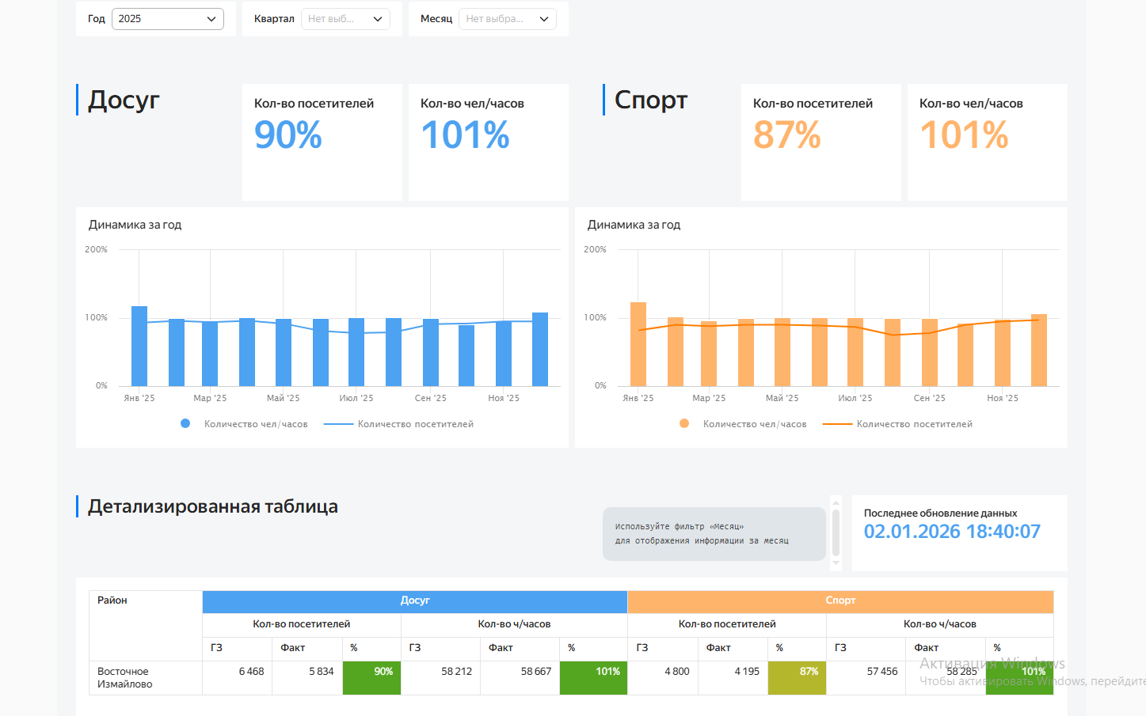

Наше территориальное управление предлагает населению широкий спектр услуг, которые оказываются как на бюджетной основе, в рамках выполнения Государственного задания, утвержденного Префектурой Восточного административного округа и Департаментом культуры города Москвы, так и на внебюджетной.
В 2025 году в рамках выполнения Государственного задания в Территориальном управлении на бюджетной основе осуществляли деятельность:

Спорт - 15 секций:
- Секция «Баскетбол» 18-55 лет
- Секция Гимнастика с ОФП 4-12 лет
- Секция «Аэробика с ОФП» 16-55 лет
- «Гимнастика с ЛФК» 16-55 лет
- «Dance-Mix» 16-50 лет
- Секция «Настольные игры» от 14 лет
- Секция «Лыжные гонки» 5-13 лет
- Секция «Хоккей» 6 лет
- Секция «Волейбол» 18 лет
- Секция «Мини-футбол» 6-12 лет
- Секция «Настольный теннис» 8-55 лет
- Шахматная секция «Ладья» 6-17 лет
- Военно-патриотический клуб «Отважные» 12-18 лет
- Секция «ОФП на свежем воздухе» 18 +
- Спортивная секция Игровой клуб 18 +

Досуг – 16 бюджетных творческих кружков и студий-
- Детский вокальный ансамбль «Мир музыки» (4-12 лет)
- Вокальный ансамбль «Вдохновение» (18-55 лет)
- Театральная студия «Зазеркалье» (4 -14 лет)
- Студия театр «Мюзикл» ( с 15 лет)
- Студия логоритмики «Полёт» (3-7 лет)
- Творческая студия «Ровесник» (18-54 лет)
- Студия «Художественное слово» (7-12 лет)
- Студия творчества и декупажа «Кудесницы» (с 18 лет)
- Студия вязания «Волшебная спица» (18-54лет)
- Семейный клуб (занятия с родителями) (3-54 лет)
- Студия рисования «Палитра» (5-12 лет)
- Студия музыкально-инструментального развития «Аккорд» (7-17 лет)
- Студия тестопластики «Волшебное тесто» (4-14 лет)
- Студия бисероплетения «Бусинка» (6-55 лет)
- Студия творчества «Кредо» (18-45 лет)
- Студия краеведения «Моя Россия» (18-54 лет)

Общий охват населения ежемесячно составил: 919 человек, из них:
• в спортивных секциях 380 человек;
• в творческих студиях и кружках 539 человек.
Сравнительная таблица:

год | спорт | досуг
2023 | 14 секций | 17 кружков
2024 | 14 секций | 24 кружка
2025 | 15 секций | 16 кружков

Статистика по возрастным категориям занимающихся в бюджетных кружках, секциях и студиях:

Вид занятий | дошкольники | 7-11 лет | 12-17 лет | 18-30 лет | 31-55 лет | Старше 55 лет
спорт | 126 | 142 | 46 | 31 | 35 | 0
досуг | 162 | 135 | 56 | 54 | 117 | 15
Всего: | 288 | 277 | 102 | 85 | 152 | 15

Наиболее крупные мероприятия для жителей района:
Досуг:
№ | Наименование мероприятия | Дата проведения | кол-во участников
 | Досуговое мероприятие "Рождественские посиделки" | Измайловский проспект, д.93 корп.1, | 60
 | Митинг, посвященный снятию блокады Ленинграда в 1944г. | Верхняя Первомайская улица, д. 65, к. 2 «Сад ветеранов» | 100
 | Митинг, посвященный 80-летию со дня окончания Сталинградской битвы | Верхняя Первомайская улица, д. 65, к. 2 «Сад ветеранов» | 100
 | "Русские забавы" праздник посвященный  Масленице" | Нижняя Первомайская ул., д.51 | 400
 | Премьера спектакля от театральной студии «Зазеркалье» - «Алиса в стране чудес» | г. Москва, ул. Чечулина, д.1 | 350
 | Праздничный концерт посвященный празднованию "Дню Победы" | г. Москва, Измайловский проспект, д.93, к.1 | 550
 | Праздничное мероприятие посвященное "Дню защиты детей" | г. Москва, Измайловский проспект, д.93, корп.1 | 150
 | Праздничная концертная программа фестиваля «Многоцветье России» | г. Москва, Измайловский проспект, д.93, корп.1 | 160
 | Митинг День памяти и скорби — день начала Великой Отечественной войны | Верхняя Первомайская улица, д. 65, к. 2 «Сад ветеранов» | 100
 | Патриотическая акция посвященная "Дню флага России" | г. Москва, Измайловский проспект, д.93, корп.1 | 200
 | Праздничный концерт посвященный «Дню города Москвы» | г. Москва, Измайловский проспект, д.93, корп.1 | 650
 | Новогодний концерт для жителей района «Восточное Измайлово» | г. Москва, 16-я Парковая ул., д.16 | 200
 | Новогоднее представление от театральной студии «Зазеркалье» и студии театр «Мюзикл» - Сказка о потерянном времени» | г. Москва, ул. Чечулина, д.1 | 450
 | Митинг посвященный Дню воинской славы России — Дню начала контрнаступления советских войск против немецко-фашистских войск в битве под Москвой | Верхняя Первомайская улица, д. 65, к. 2 «Сад ветеранов» | 150
 | Ёлка «Моссовета» | Преображенская площадь, д.12 | 240
 | Праздничное мероприятие посвященное «Новому году» | г. Москва, Средняя Первомайская ул., д.38/7 | 150

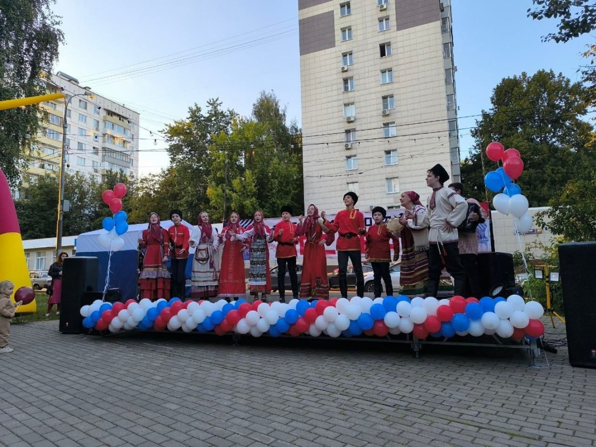

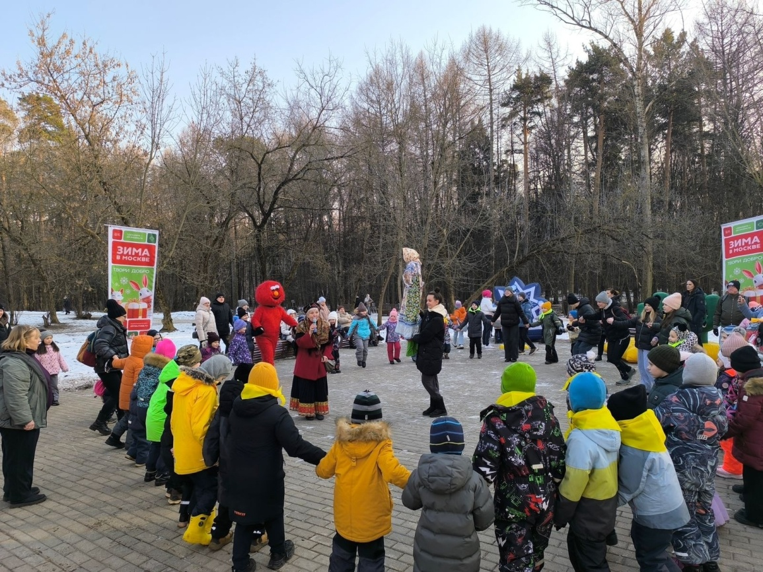

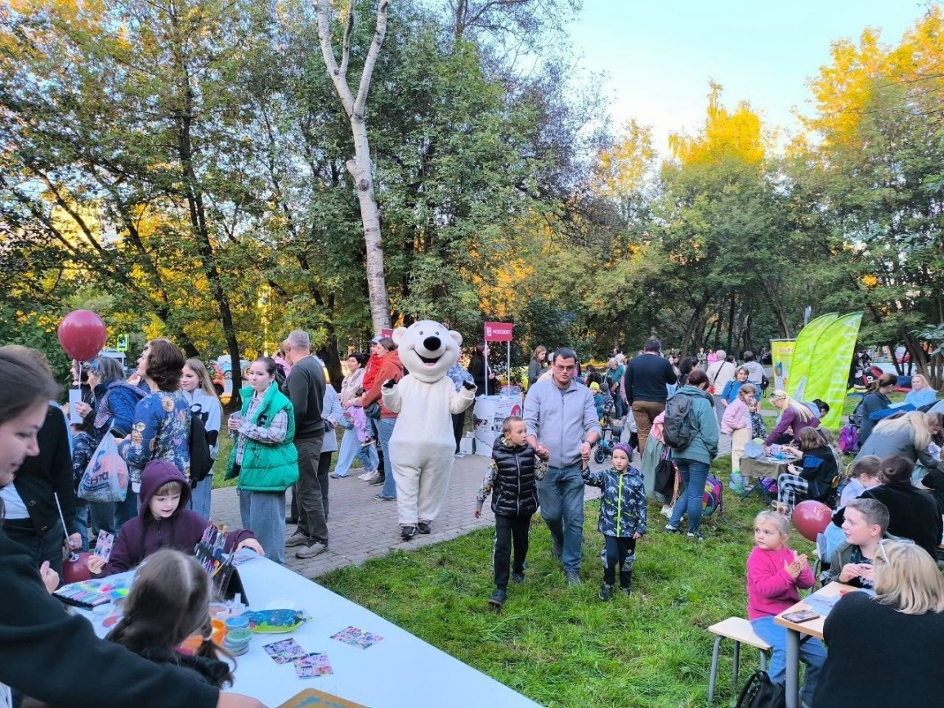

Всего за 2025 год:
▲ по культурно-массовому направлению проведено 45 мероприятий с общим охватом населения ≈ 5125 человека;

Спорт:
№ | Наименование мероприятия | Адрес проведения | кол-во участников
 | Спортивный праздник, посвященный празднованию Крещения Господня | Москва Измайловский проспект 93 кор3 | 40
 | Рождественский турнир по настольному теннису | Москва, Первомайская улица, дом 78 | 30
 | Турнир по мини-футболу, посвященный Дню студента | Москва, Измайловский проспект, д. 94,А | 40
 | Турнир по шахматам, посвященный Дню Защитника Отечества | Москва, Измайловский проспект, д. 93, к.1 | 50
 | Турнир по настольному теннису, посвященный международному женскому дню | Москва, Первомайская улица, дом 78 | 50
 | Турнир по шахматам “Масленица идёт!" | Москва, ул. Первомайская, д.94А | 40
 | Турнир по настольному теннису, посвященный Дню космонавтики | Москва, Первомайская улица, дом 78 | 40
 | Спортивный праздник "МИР, ТРУД, МАЙ!" | Москва, Измайловский проспект, д. 93, к.1 | 40
 | Турнир по Флорболу, посвященный Дню победы | Москва, Измайловский проспект, д. 93, к.1 | 40
 | Кубок ГБУ "ООЦ им. Моссовета"  по футболу для взрослых | Малый Олений пер., 23, стр. 1А | 800
 | Турнир по баскетболу, посвященный Дню славянской письменности | Москва, ул. Первомайская, д.78 | 30
 | Спортивный праздник “Начала лета”, посвященный Дню защиты детей | Москва. Измайловский проспект 93 корп. 1 | 150
 | Спортивное мероприятие “Летние старты”, посвященное Дню России | Москва. Измайловский проспект 93 корп. 1 | 30
 | Спортивное мероприятие "Жить здорово", посвященное "Дню Памяти и Скорби" | Москва. Измайловский проспект 93 корп. 1 | 40
 | Турнир по "Настольным играм" | Москва, Сиреневый проспект 46/35 кор 4 | 30
 | Спортивное мероприятие "Мама, папа, я - вместе дружная семья" | Москва, Измайловский проспект, д. 93, к.1 | 40
 | Спортивное мероприятие “Дворовые игры”, посвященное Дню физкультурника | Москва, Измайловский проспект, д. 93, к.1 | 100
 | Турнир по волейболу, посвященный "Дню флага" | Москва, Первомайская улица, дом 78 | 40
 | Спортивный праздник, посвященный "Дню города Москвы" | Москва, Измайловский проспект, д. 93, к.1 | 200
 | Турнир по баскетболу, посвященный "Дню памяти жертв терроризма" | Москва, ул. Первомайская, д.78 | 30
 | Турнир по шахматам посвященный "Дню знаний" | Москва, ул. Первомайская 92 | 30
 | Спортивное мероприятие “Как здорово - Жить”, посвященное "Дню старшего поколения" | Москва, Измайловский проспект, д. 93, к.1 | 30
 | Турнир по мини-футболу " Кубок Восточного Измайлово", посвященный "Дню учителя" | Москва, ул. Первомайская, д.94А | 30
 | Турнир по "Настольным играм" | Москва, Сиреневый проспект 46/35 кор 4 | 30
 | Турнир по настольному теннису, посвященный "Дню Народного Единства" | Москва, Первомайская улица, дом 78 | 40
 | Турнир по баскетболу, посвященный "Дню матери" | Москва, Первомайская улица, дом 78 | 30
 | Турнир по шахматам, посвященный "Битве под Москвой" | Москва, ул. Первомайская 92 | 30
 | Турнир по Хоккею, посвященный "Дню Героев Отечества" | Москва, ул. Красноярская 14 А | 40
 | Новогодний турнир по настольному теннису | Москва, Первомайская улица, дом 78 | 40

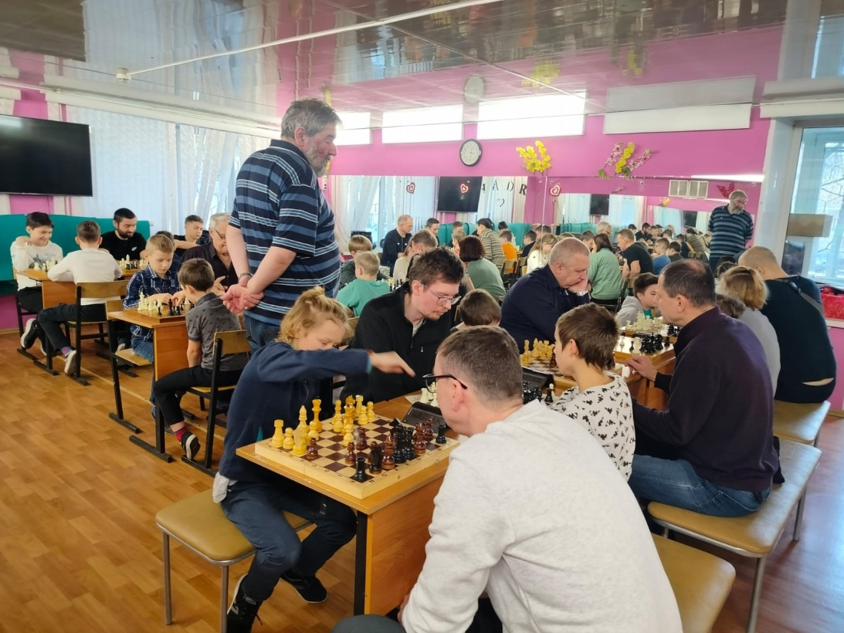

Всего за 2025 год:
▲ по спортивному направлению проведено 42 мероприятий с общим охватом населения ≈ 2650 человек.

Особо отметить хочется окружное мероприятие "Кубок префекта по футболу", которое было организовано и проведено территориальным управлением Восточное Измайлово. Это событие собрало невероятные почти 1700 человек со всего Восточного округа2 часов турнира участники боролись за победу! За звание лучших боролось 56 детских команд: 28 из футбольных секций Моссовета и 28 из спортивных школьных клубов округа.
Было проведено 116 матчей по 15 минут, в случае результата «ничья» назначалась серия пенальти.
Префект Восточного административного округа города Москвы - Николай Владимирович Алешин присоединился к болельщикам и отметил высокую подготовку всех спортсменов.

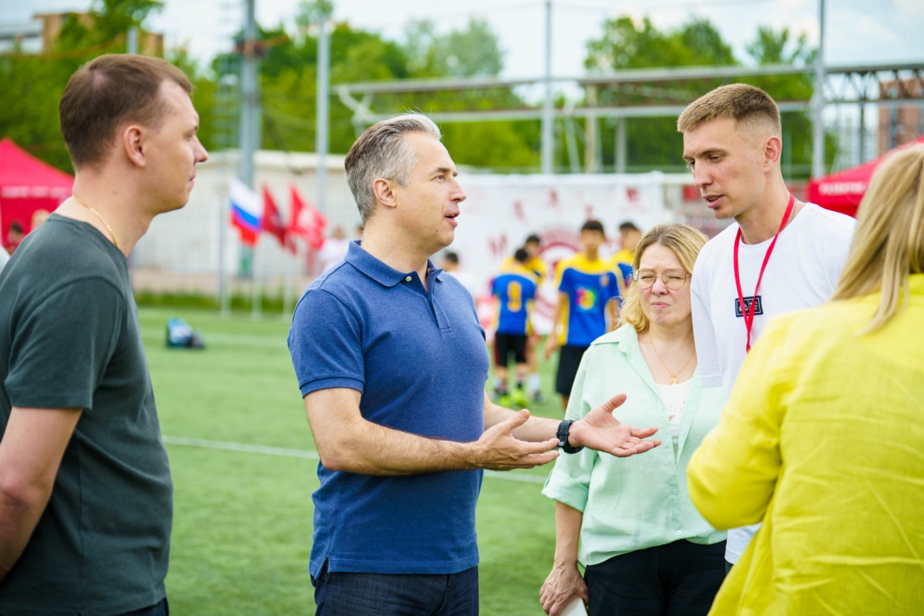
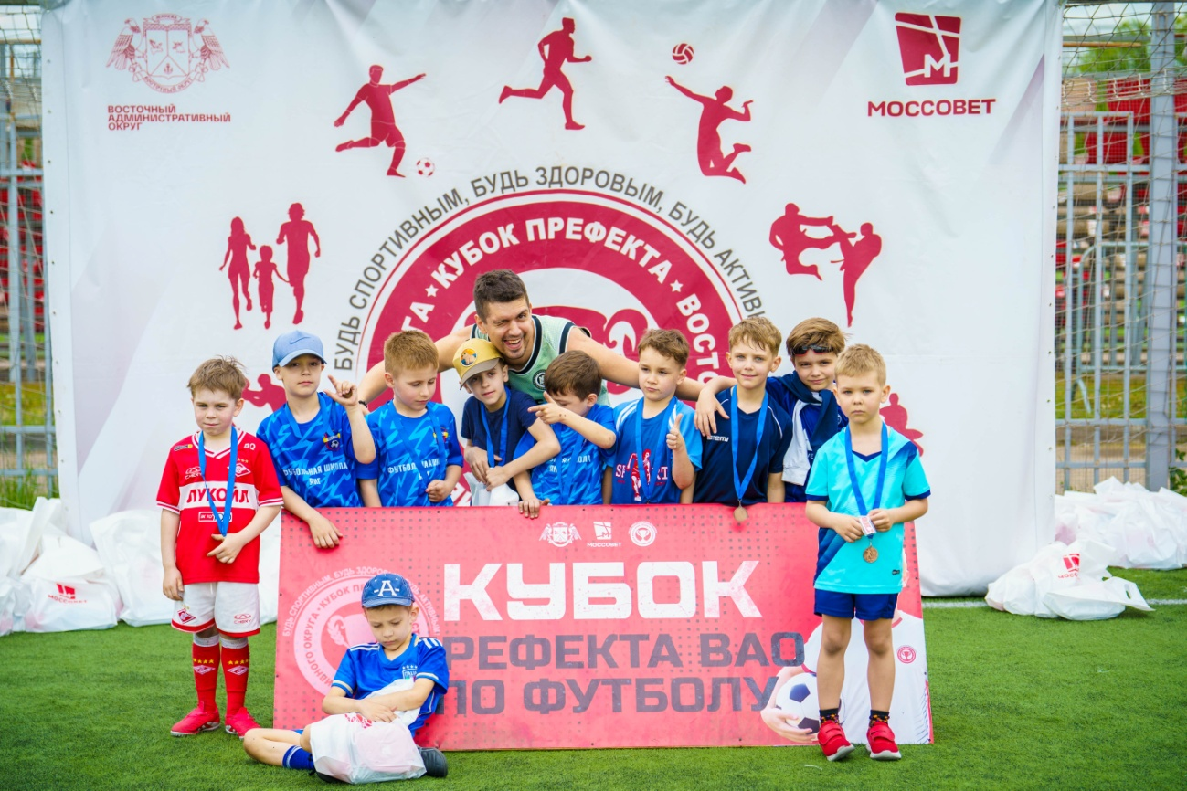

Все мероприятия прошли на высшем уровне, оставив положительные впечатления благодаря яркому оформлению и атмосфере праздника. Участники получили призы и подарки. Настрой был просто превосходный!
В рамках исполнения Государственного задания Территориальное управление своевременно представляло отчётность - как ежеквартальную, так и годовую - в установленные сроки.
Следует отметить, что по результатам проверок со стороны префектуры (учредителя) и иных контролирующих органов в представленной отчётности не выявлено ни одного замечания. Данный факт наглядно подтверждает высокий уровень организации работы управления и качество выполняемой деятельности.
Таким образом, и мероприятия, и выполнение государственных обязательств подтверждают профессионализм и ответственность команды. Всё это создает положительный имидж нашего управления и вдохновляет на дальнейшие успехи!

В 2025 году в рамках внебюджетной деятельности в Территориальном управлении осуществляли деятельность:
Спорт - 42 внебюджетных секции:
- Секция «Аэробика» (18-70 лет)
- Секция «Бальные танцы "Ассоль"» (с 3 лет)
- Секция «Баскетбол» (с 6 лет)
- Секция «Бокс» (младшая группа) (с 9 лет)
- Секция «Волейбол»
- Секция «Дзюдо» (младшая группа) (3-6 лет)
- Секция «Каратэ» (младшая группа) (3-6 лет)
- Секция «Каратэ» (средняя группа) (7-10 лет)
- Секция «Каратэ» (старшая группа) (11-17 лет)
- Секция «Модерн» (младшая группа) (3-4 года)
- Секция «Модерн» (средняя группа) (5-8 лет)
- Секция «Модерн» (средняя группа) (9-14 лет)
- Секция «Настольный теннис» (младшая группа) (6-10 лет)
- Секция «Настольный теннис» (средняя группа) (11-18 лет)
- Секция «Настольный теннис» (старшая группа) (18+ лет)
- Секция «Хип-Хоп» (младшая группа) (6-9 лет)
- Секция «Хип-Хоп» (старшая группа) (10-14 лет)
- Секция «Растяжка» (общая группа) (6-14 лет)
- Секция «High-Heeels» (старшая группа) (18+ лет)
- Секция «Спорт Дэнс» (младшая группа) (6 - 12 лет)
- Секция «Футбол» (2013\2014 г. р.)
- Секция «Футбол» (2015\2016 г. р.)
- Секция «Футбол» (2017 г. р.)
- Секция «Футбол» (2019 г. р.)
- Секция «Футбол» (2021\2022 г. р.)
- Секция «Футбол» (2018 г. р.)
- Секция «Футбол» (2020 г. р.)
- Секция шахматы (6-14 лет)
- Секция «Народные танцы «Сирин» (младшая группа) (3-6 лет)
- Секция «Народные танцы «Сирин» (старшая группа) (7-12 лет)
- Секция «Народные танцы «Сирин ОФП» » (младшая группа) (6-10 лет)
- Секция «Художественная гимнастика» (младшая группа) (3-5 лет)
- Секция «Художественная гимнастика» (старшая группа) (6-12 лет)

Досуг –11 внебюджетных творческих кружков и студий-
- Хореографическая студия «Башмачок» (5-7 лет)
- Студия развития речи и мышления «Колокольчик» (5-7 лет)
- Студия «Хип-Хоп» (6-10 лет)
- Студия изучения китайского языка (8-12 лет)
- Студия коррекции речи и логопедии (с 4 лет)
- Студия логопедических занятий для детей и родителей (1.5-3 года)
- Студия лепки из воска
- Студия пластилинографии
- Студия детский креатив
- Студия Русский - как иностранный
- Спортивные бальные танцы

Общий охват населения ежемесячно составил: 996 человек, из них:
• в спортивных секциях 906 человек;
• в творческих студиях и кружках 90 человек.

Возрастная категория занимающихся от 1,5-х до 60 лет.

Статистика по занятиям на платной основе:

Вид занятий | дошкольники | 7-11 лет | 12-17 лет | 18-30 лет | 31-55 лет | Старше 55 лет
спорт | 199 | 371 | 205 | 23 | 91 | 17
досуг | 59 | 29 | 2 | 0 | 0 | 0
Всего: | 258 | 400 | 207 | 23 | 91 | 17

Диапазон цен на месячный абонемент (8 занятий) в платных секциях, кружках и студиях — от 3 200 до 12 000 рублей, что напрямую определяет, насколько доступным окажется качественное обучение и активный досуг для разных категорий посетителей.
Существуют отдельные категории занимающихся, которым предоставлены льготные права. Такие лица вправе посещать занятия бесплатно либо на льготных условиях. Указанные возможности регламентируются Положением об оказании платных услуг, а также Прейскурантом на оказываемые услуги, утверждённым Префектурой ВАО города Москвы.
Такой подход способствует созданию равных условий для всех заинтересованных в получении новых знаний и навыков, независимо от финансовых возможностей. Активное вовлечение в различные кружки и секции положительно сказывается не только на развитии личности, но и на формировании здорового образа жизни, что в современных условиях является крайне важным.

В 2025 году мы продолжили участие в проекте «Московское Долголетие»

Направления и посещаемость:
- Танцевальная физкультура "Московское долголетие" (от 55 лет) 1472
- Дыхательная гимнастика "Московское долголетие" (от 55 лет) 1064
- Аэробика "Московское долголетие" (от 55 лет) 1114
- Футбол "Московское долголетие" (от 55 лет) 560
- Настольный теннис "Московское долголетие" (от 55 лет) 246
- Танцевальная гимнастика "Московское долголетие" (от 55 лет) 1064
- ОФП "Московское долголетие" (от 55 лет) 74
- Суставная гимнастика "Московское долголетие" (от 55 лет) 396
- Школа моделей "Московское долголетие" (от 55 лет) 137
- Танцы для всех "Московское долголетие" (от 55 лет) 314
- Фольклорная песня "Московское долголетие" (от 55 лет) 77
- Хоровое пение "Московское долголетие" (от 55 лет) 203
- Караоке "Московское долголетие" (от 55 лет) 214
Итого 6935 уникальных посещений.
Общий охват населения ежемесячно составил в досугово-спортивных направлениях: 577 человек.

Достижения:
Наши результаты по итогам окружных комплексных Спартакиад 2025 года:
Межрегиональные соревнования «Сорок Сороков» - 3 место
Межрегиональный турнир по дзюдо (50 кг) - 1 место
Межрегиональный турнир по дзюдо (50 кг) - 2 место
Межрегиональный турнир по дзюдо (19 кг) - 1 место
Межрегиональный турнир по дзюдо (48 кг) - 2 место
Межрегиональный турнир по дзюдо (21 кг) - 2 место
Межрегиональный турнир по дзюдо (57 кг) - 3 место
Межрегиональный турнир по дзюдо (34 кг) - 3 место
Межрегиональный турнир по дзюдо (29 кг) - 3 место
3-й открытый турнир «Сэнши» по киокушин-каратэ – (1 место – 6 спортсменов, 2 место – 3 спортсмена, 3 место – 8 спортсменов)
Международные соревнования «THE 2025 BLACKPOOL CHINA INTERNATIONAL LATIN AND BALLROOM DANCE WORLD OPEN CHAMPIONSHIPS» - 1 и 3 место
Московский этап Всероссийский соревнований по футболу «Кожаный мяч» среди детей 2010/11 г.р. – 3 место
Турнир за Кубок НБУ «ОЦЦ им. Моссовета» по гребле – 2 место
WINNERGY Gup Зимний чемпионат среди команд 2013/14 – 1 место
WINNERGY Gup Зимний чемпионат среди команд 2015гр - 1 место
WINNERGY Gup Зимний чемпионат среди команд 2016 гр - 1 место
Городские соревнования 2009/10 гр -1 место
Городские соревнования 2011/12 - 2 место
WINNERGY Gup бриллиантовый кубок - 2 место
1-й открытый кубок по футболу и лазертагу «Футзарт» среди 2014/16 гр – 1 место
Осенний кубок МФСОО «Юные таланты» - 3 место
Межрайонный кубок «кубок дружбы» среди команд 2010/11 – 2 место
Межрайонный кубок «кубок дружбы» среди команд 2015/16 – 3 место
WINNERGY Gup осенний чемпионат Алмазный кубок 2015 – 2 место
Открытый турнир «Огни Москвы» - (1 место – 7 человек, 2 место – 2 человека, 3 место – 2 человека)
Турнир «Open season cup» - ( 1 место – 11 человек, 2 место – 4 человека)
Чемпионат «Планета футбола» 2018гр - 3 место
Турнир «Rainbow cup» - (1 место – 5 человек, 2 место – 2 человека, 3 место – 2 человека)
L-лига Изумрудный финал 2019/20 – 1 место
«Кубок Цезаря» среди команд 2015/16 -2 место
Кубок Префекта:
Кубок Префекта по футболу – 3 место
Кубок КГХ Москвы по мини - футболу – 3 место
Кубок Префекта по хоккею – 2 место
Кубок Префекта ВАО по футболу (Дивизион 2010/2012 г.) – 1 место
Кубок Префекта ВАО по футболу (Дивизион 2013/2014 г.) – 2 место
Кубок Префекта ВАО по волейболу - участники
Кубок префекта по северной ходьбе возрастная категория 70+-1 место; возрастная категория 50-60 лет-2место; возрастная категория30-49 лет -3место; возрастная категория 40-49 лет-2 место
Кубок префекта по трейлраннингу заняли в возрастной категории 30-40 лет-3 место; возрастная категория 40-50 лет -1 и 2 место.

ЗАКЛЮЧЕНИЕ:
В 2025 году Территориальное управление Восточное Измайлово достигло впечатляющих результатов. Воспитанники нашего управления с успехом участвовали в спортивных соревнованиях, турнирах и спартакиадах, завоевав призовые места, как в индивидуальных, так и в командных зачетах.

Я хочу искренне поблагодарить:
• коллектив нашего учреждения за их полную самоотдачу и старание;
• управу района Восточное Измайлово и местные органы самоуправления;
• депутатов Совета депутатов, которые поддерживают наши начинания;
• НКО Центр развития ребенка «Умка» за сотрудничество в воспитании детей;
• ГБОУ «Школу №1811 «Восточное Измайлово» за активное участие в образовательных проектах;
• общественных советников главы управы и активистов общественных организаций за инициативность;
• всех жителей района Восточное Измайлово за их активное участие и поддержку в наших мероприятиях.

Подводя итоги хочется отметить, что все основные задачи уставной деятельности и Государственное задание были успешно выполнены за отчетный период.
Благодарю за внимание!

